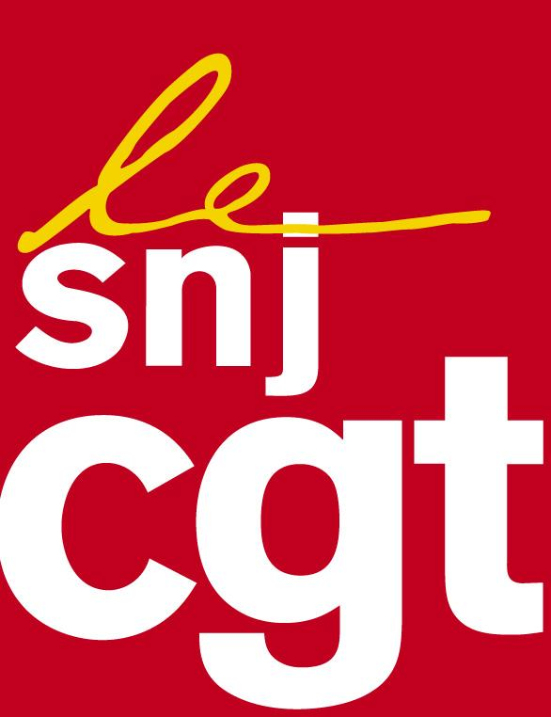 Marseille, 27 mars 2018

La Marseillaise en totale contradiction éditoriale

Le SNJ-CGT a vu dans TV Hebdo de cette semaine, ce qu’on appellera une publicité-torchon d’une association loi 1901 nommée « Sauvegarde retraites ».

Le titre pose d’emblée le sujet : « Les retraites ‘‘Première classe’’ de la SNCF ».

Le SNJ-CGT La Marseillaise dénonce fermement cette publication émanant d’une propagande néolibérale dans un contexte de menaces et d’atteintes sociales tout azimut.

On peut lire dans cette publicité, écrit en gros caractères : « Ils n’ont à la bouche que le mot ‘‘solidarité’’ mais ils sont prêts à bloquer le pays pour défendre leurs privilèges ».

Comment ne pas s’étrangler devant cette salissure outrancière qui vante en creux les mérites du moins-disant pour tous, autant qu’elle prône la division du public contre le privé, cheminots contre salariés ?
Le journal La Marseillaise doit veiller à ne pas se contredire en diffusant les idées contraires à ses valeurs ou à ses combats car le boomerang sera violent. D’autant que ces dérives impliquent également l’image des journalistes qui y travaillent.
On s’interroge à nouveau sur le pourquoi du comment cette publicité a atterri dans le TV Hebdo La Marseillaise ? Il revient à la nouvelle direction de la publicité sous l’impulsion du groupe Média, de vérifier que les annonces ne soient pas en totale contradiction avec les valeurs fondamentales inscrites dans la charte éditoriale, ce qui ne soustrait nullement la direction à ses responsabilités en tant que responsable de la publication.

La nécessité budgétaire doit avoir ses limites. Cela s’appelle la charte éditoriale.

Le SNJ-CGT La Marseillaise

